**МИНОБРНАУКИ РОССИИ**

**Санкт-Петербургский государственный**

**электротехнический университет**

**«ЛЭТИ» им. В.И. Ульянова (Ленина)**

**Кафедра математического обеспечения и применения ЭВМ**

отчет

**по практической работе №6**

**по дисциплине «Операционные системы»**

Тема: Построение модуля динамической структуры

|  |  |  |
| --- | --- | --- |
| Студент гр. 7383 |  | Кирсанов А.Я. |
| Преподаватель |  | Ефремов М. А. |

Санкт-Петербург

2019

**Постановка задачи.**

**Цель работы.**

Исследование возможности построения загрузочного модуля динамической структуры.

**Ход работы.**

В данной работе рассматривается приложение, состоящее из нескольких модулей. Исследуется интерфейс между вызывающим и вызываемым модулями по управлению и по данным. Для запуска вызываемого модуля используется функция 4B00h прерывания int 21h. Все загрузочные модули находятся в одном каталоге. Обеспечивается возможность запуска модуля динамической структуры из любого каталога.

**Сведения о функциях и структурах данных.**

В модуль lab2 добавлена функция PRINT_SYM, выводящая символ.

В модуле lab6 описаны следующие функции:

**PRINT** – вызывает прерывание 21h для вывода строки на экран.

**FREE_EXCESS** – функция, освобождающая память, которая не занята программой.

**BLOCK_FORMATION** – функция, устанавливающая параметры в блок параметров.

**PREPARE_PATH –** подготавливает строку, содержащую путь и имя вызываемой программы.

**EXECUTION –** сохраняет регистры SS и SP в переменных, вызывает модуль lab2.com, после отработки которой восстанавливает SS, SP, DS.

**Результаты работы программы:**

Результаты работы программы представлены на рисунках 1-4.

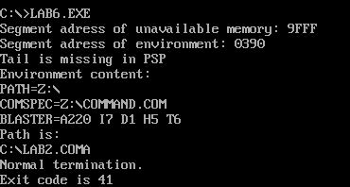

Рисунок 1 – Запуск программы с выходным символом ‘A’. Оба модуля в одном каталоге.

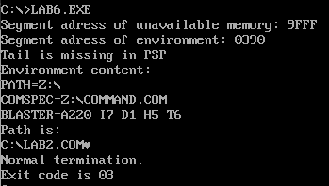

Рисунок 2 – Запуск программы с выходной комбинацией Ctrl+C. Оба модуля в одном каталоге.

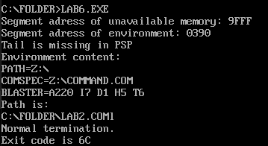

Рисунок 3 – Запуск программы с выходной комбинацией ‘l’. Оба модуля в не находятся в корне.



Рисунок 4 – Запуск программы при отсутствии модуля lab2.

**Вывод.**

Был построен модуль динамической структуры. Был исследован интерфейс между вызывающими и вызываемыми модулями.

**Контрольные вопросы по лабораторной работе №6.**

1. Как реализовано прерывание Ctrl+C?

При нажатии сочетания клавиш Ctrl+C вызывается прерывание 23h, которое прерывает текущий процесс и передает управление родительскому процессу. В DOSBOX данное прерывание не реализовано.

1. В какой точке заканчивается вызываемая программа, если код причины завершения 0?

В точке вызова функции 4Сh прерывания int 21h.

1. В какой точке заканчивается программа по прерыванию Ctrl+C?

В точке вызова функции 01h прерывания int 21h.